ЧЕЛЯБИНСКАЯ ОБЛАСТЬ

АДМИНИСТРАЦИЯ
ЗЛАТОУСТОВСКОГО ГОРОДСКОГО ОКРУГА
ПОСТАНОВЛЕНИЕ

17.07.2025 г. | № | 246-П/АДМ
г.Златоуст
Об установлении норматива средней рыночной стоимости одного квадратного метра общей площади жилого помещения по муниципальному образованию Златоустовский городской округ на третий квартал 2025 года
для расчета размера социальных выплат на приобретение (строительство) жилья, предоставляемых молодым семьям - участникам подпрограммы «Оказание молодым семьям государственной поддержки для улучшения жилищных условий»

Руководствуясь Федеральным законом «Об общих принципах организации местного самоуправления в Российской Федерации»,
в соответствии с пунктом 9 Приложения 6 к государственной программе Челябинской области «Обеспечение доступным и комфортным жильем граждан Российской Федерации в Челябинской области» (далее – государственная программа), утвержденной постановлением Правительства Челябинской области от 21.12.2020 г. № 700-П, методикой определения норматива стоимости одного квадратного метра общей площади жилого помещения
по Златоустовскому городскому округу для расчета размера социальных выплат на приобретение (строительство) жилья, предоставляемых молодым семьям - участникам подпрограммы «Оказание молодым семьям государственной поддержки для улучшения жилищных условий», утвержденной постановлением Администрации Златоустовского городского округа от 14.10.2022 г. № 438-П/АДМ, предложением Экономического управления Администрации Златоустовского городского округа по средней рыночной стоимости одного квадратного метра общей площади жилого помещения на территории Златоустовского городского округа на третий квартал 2025 года (исх. от 02.07.2025 г. № 284/АДМ/ЭУ),
ПОСТАНОВЛЯЮ:
1. Установить норматив средней рыночной стоимости одного квадратного метра общей площади жилого помещения по муниципальному образованию Златоустовский городской округ на третий квартал 2025 года, подлежащий применению для расчета размера социальных выплат на приобретение (строительство) жилья, предоставляемых молодым семьям - участникам подпрограммы «Оказание молодым семьям государственной поддержки
для улучшения жилищных условий» государственной программы, в размере
60 400 рублей.
2. Комитету по управлению имуществом Златоустовского городского округа (Турова Е.В.) руководствоваться настоящим постановлением
при расчете размера социальных выплат на приобретение (строительство) жилья, предоставляемых молодым семьям - участникам подпрограммы «Оказание молодым семьям государственной поддержки для улучшения жилищных условий» государственной программы.
3. Пресс - службе Администрации Златоустовского городского округа (Семёнова А.Г.) разместить настоящее постановление на официальном сайте Златоустовского городского округа в сети «Интернет».
4. Организацию выполнения настоящего постановления возложить
на председателяКомитета по управлению имуществом Златоустовского городского округа Турову Е.В.
5. Контроль за выполнением настоящего постановления оставляю
за собой.
6. Действие настоящего постановления распространить
на правоотношения, возникшие с 1 июля 2025 года.
Первый заместитель Главы  Златоустовского городского округа | 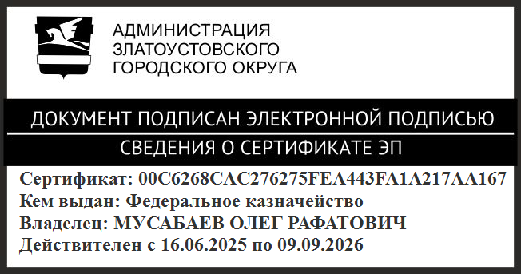 | О.Р. Мусабаев

